文本解读再深入，“读写”专题再清晰

——戚东小开展经开区小学语文读写结合专题研讨活动

     叶圣陶先生指出：“读写是两种能力、两种活动，相辅相成。”为进一步把脉课堂，促进经开区语文教师自身专业发展，11月26日下午经开区小学语文“读写结合”研讨活动在戚墅堰东方小学开展。区教师发展中心研训员李德平老师、兼职教研员顾金莲老师、东方小学教育集团曹海校长，东小朱秀芳执行校长、高丽娟副校长及全区小学语文教师100余人参与此次活动，活动由戚墅堰东方小学语文学科责任人倪军主任主持。

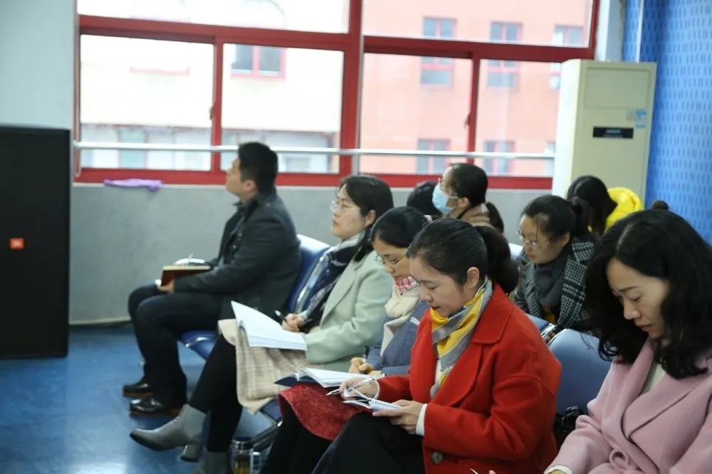

     本次教研给经开区的语文教师们提供了三个“读写结合”的范例，引领老师们根据学生所在学段特点解读文本，恰当有效地采取读写结合的方法，提高学生的读、写能力。东小三年级顾娇云老师首先执教《富饶的西沙群岛》，她以“关键语句、总分结构”“爱国情感”双线组织教学。抑扬顿挫的语调、自然大方的教态、丰富多彩的多媒体呈现，顾老师一下就将三年级孩子带入了风景优美、物产丰富的西沙群岛。孩子们在课堂上不仅领略到了如画的风景，又学习到了新的知识结构。一课一得，在教学用结构的过程中学会了从内容到形式的读写结合。

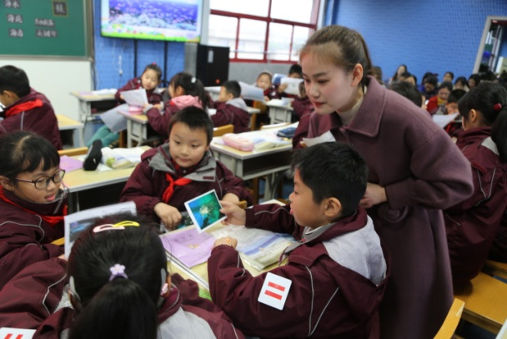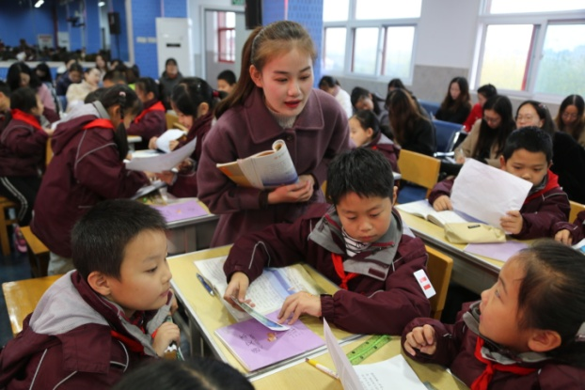

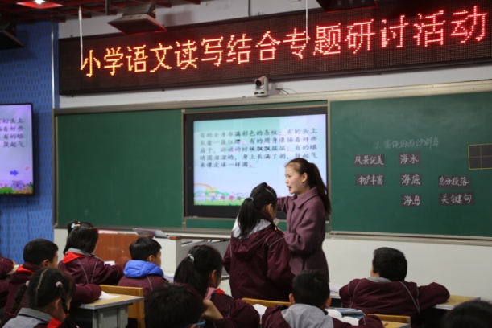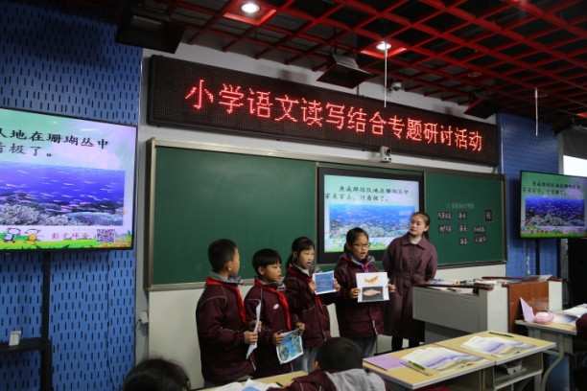

   经开小二年级张蕾老师随后带来了《我要的是葫芦》的教学，童真童趣的语言、亲切可爱的教态、扣人心弦的朗读，引导二年级孩子正确随文识字、扎实词语理解；通过课堂的互动小游戏，使孩子展开想象并促使孩子生动形象地读懂这篇寓言故事。

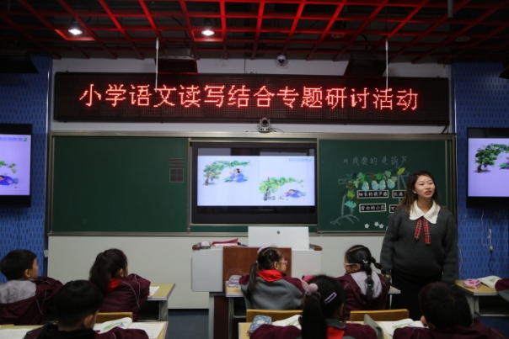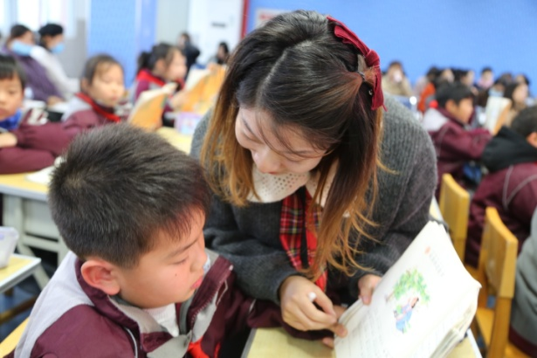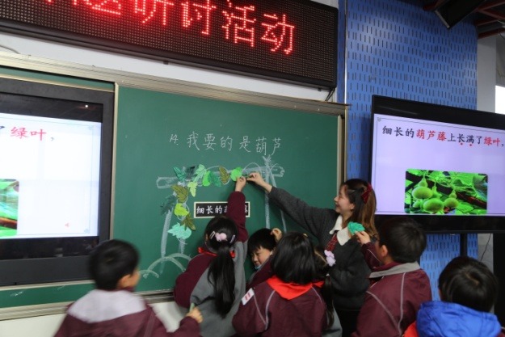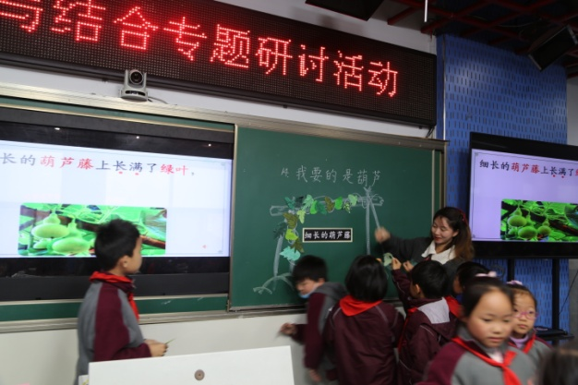

     丁小五年级刘玉老师执教了课文《松鼠》，刘老师基于说明文的文体特点，引领学生紧抓关键词提炼和整合信息，让学生在对比中体会文艺性说明文的表达特点，把语言文字的学习积累与运用相结合，凸显语文工具性的特点，使“读写”教学理念深入学生内心。

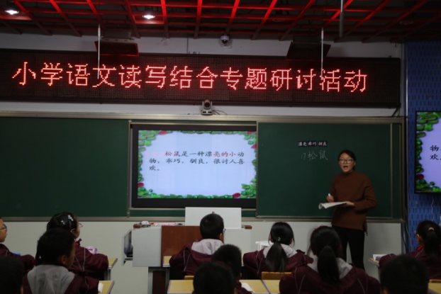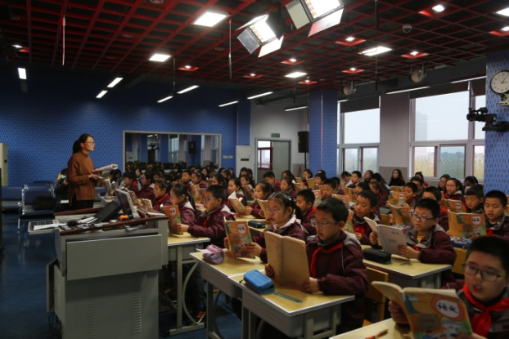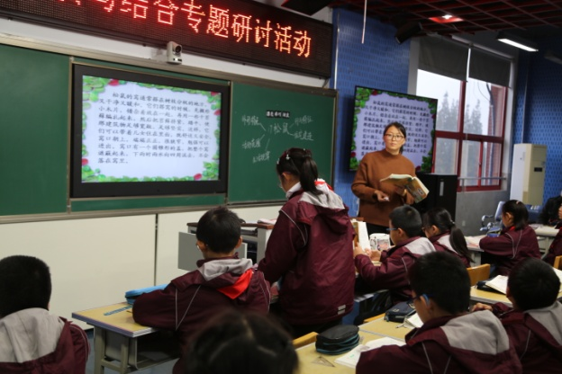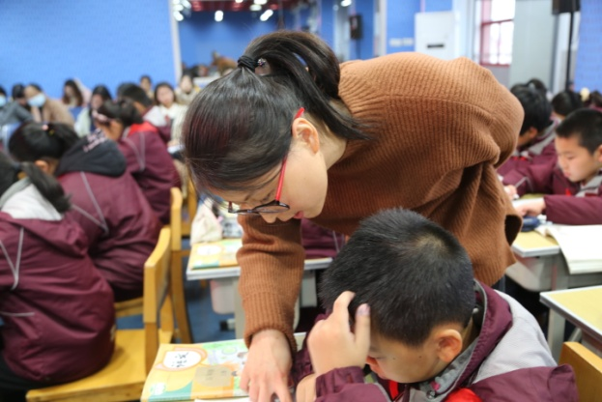

     三节课结束后，三位老师互相学习进行说课，同年级组的教师、各兄弟学校的语文老师们进行了精彩的评课，在思维与思维的碰撞中，点燃教学智慧的火花，对读写结合主题了解更为深入。

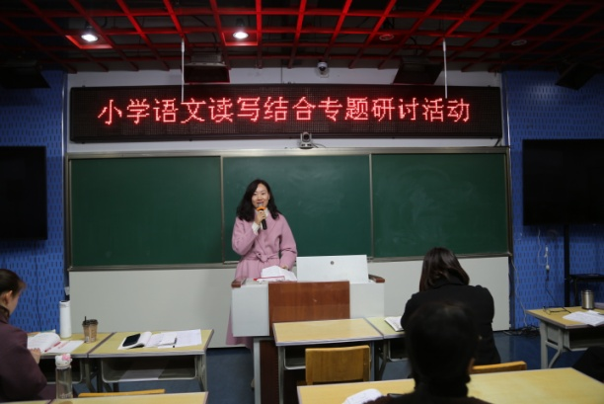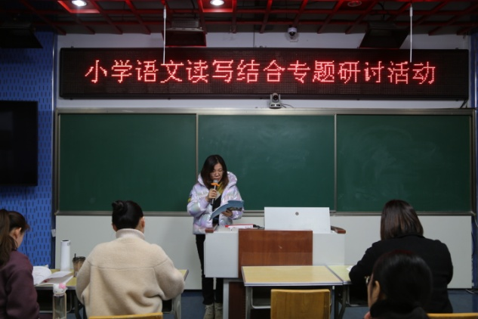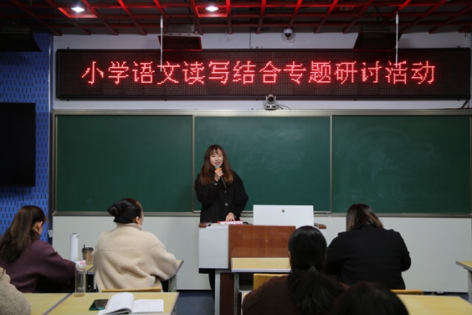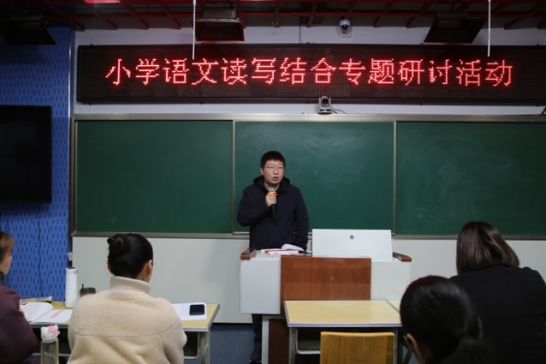

     最后区教研员李老师指出，三堂课对于学习目标的定位非常准确、结构清晰、教学方法的选择非常有序，能够借助多种形式激发学生兴趣、调动学生课堂积极性。能够关注人文性与工具性的统一。她结合课例提炼出读写结合的四种形式，教师在读写结合过程中常用的教学策略以及今后在读写结合专题研讨过程中要避免的几种倾向。同时指出课堂中存在的一些共性问题，引导教师要关注教学内容的选择，关注教学媒体的有效运用，关注识字、写字教学的扎实有效等，对全体教师今后的教学的深入实践研究提高了更高的要求。

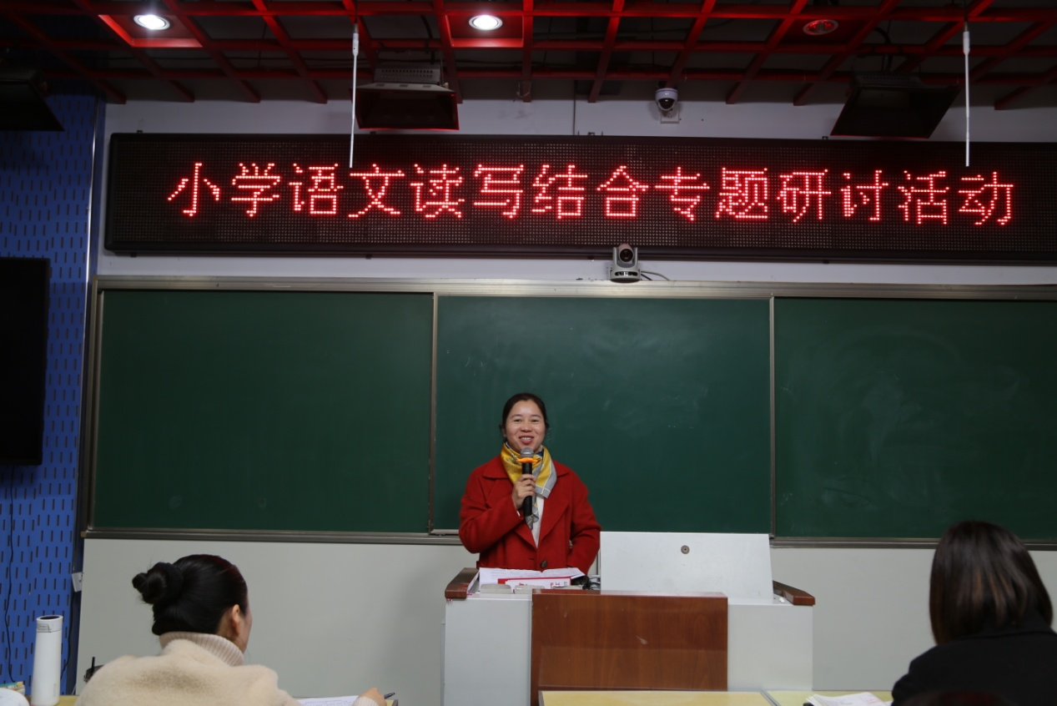

      “业精于勤，荒于嬉；行成于思，毁于随。”我们只有不忘初心，坚持读有情，悟有道，写有法。愿教师们在历练中成长，在努力中腾飞！

文字：徐玲霞 张玲

排版：顾娇云

图片：王莉（语）

审核：倪军